**Rymbayeva Anelya, 2nd course, FIT, Lab3 – IT Infrastructure and Computer Networks**



Packet Tracer - Подключение проводной и беспроводной локальных сетей

.

# Таблица адресации

|  |  |  |  |
| --- | --- | --- | --- |
| **Устройство** | **Интерфейс** | **IP-адрес** | **Подключается к** |
| Cloud | Eth6 | — | F0/0 |
|  | Coax7 | — | Port0 |
| Cable Modem | Port0 | — | Coax7 |
|  | Port1 | — | Internet |
| Router0 | Console | — | RS232 |
|  | F0/0 | 192.168.2.1/24 | Eth6 |
|  | F0/1 | 10.0.0.1/24 | F0 |
|  | Ser0/0/0 | 172.31.0.1/24 | Ser0/0 |
| Router1 | Ser0/0 | 172.31.0.2/24 | Ser0/0/0 |
|  | F1/0 | 172.16.0.1/24 | F0/1 |
| Wireless Router | Internet | 192.168.2.2/24 | Port1 |
|  | Eth1 | 192.168.1.1 | F0 |
| Family PC | F0 | 192.168.1.102 | Eth1 |
| Switch | F0/1 | 172.16.0.2 | F1/0 |
| Netacad.pka | F0 | 10.0.0.254 | F0/1 |
| Configuration Terminal | RS232 | — | Console |

**Задачи**

### Часть 1. Подключение к облаку

**Часть 2. Подключение маршрутизатора Router0 Часть 3. Подключение оставшихся устройств Часть 4. Проверка подключений**

**Часть 5. Изучение физической топологии**

# Общие сведения

При работе в программе Packet Tracer (в рамках лабораторной работы или в реальных условиях) вы должны уметь выбирать необходимый кабель и надлежащим образом подключать устройства. В ходе данного упражнения будут рассмотрены: конфигурирование устройств в программе Packet Tracer,

выбор кабеля в зависимости от конфигурации, а также подключение устройств. Также в этом

упражнении будет подробно рассмотрено физическое представление сети в программе Packet Tracer.

# Инструкции

**Часть 1. Подключение к облаку**

## Шаг 1. Подключите Cloud (Облако) к Router0.

1. В левом нижнем углу щелкните значок в виде оранжевой молнии, чтобы открыть список доступных

### подключений.

1. Выберите правильный кабель для подключения порта **F0/0 Router0** к порту **Eth6 Cloud**. **Cloud** — это тип коммутатора, поэтому используйте подключение **Copper Straight-Through** (Медное

прямое). После подключения правильного кабеля индикатор канала на кабеле загорится зеленым цветом.

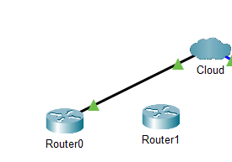

## Шаг 2. Подключите Cloud (Облако) к Cable Modem (Кабельный модем).

Выберите правильный кабель для подключения порта **Coax7 Cloud** к порту **Port0 Modem**.

После подключения правильного кабеля индикатор канала на кабеле загорится зеленым цветом.

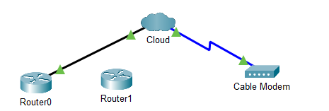

# Часть 2. Подключение маршрутизатора Router0

## Шаг 1. Подключите Router0 к Router1.

Выберите правильный кабель для подключения порта **Ser0/0/0 Router0** к порту **Ser0/0 Router1**. Используйте один из доступных последовательных (**Serial**) кабелей.

После подключения правильного кабеля индикатор канала на кабеле загорится зеленым цветом.

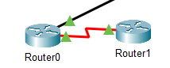

## Шаг 2. Подключите Router0 к netacad.pka.

Выберите правильный кабель для подключения порта **F0/1 Router0** к порту **F0 netacad.pka**.

Маршрутизаторы и компьютеры обычно используют одинаковые провода для отправки (1 и 2) и

получения (3 и 6) данных. Кабель, который нужно выбрать, состоит из скрученных проводов. Хотя

многие современные сетевые платы могут автоматически определить, какие пары используются для приема и передачи, на маршрутизаторе **Router0** и сервере **netacad.pka** нет сетевых плат с этой функцией автоопределения.

После подключения правильного кабеля индикатор канала на кабеле загорится зеленым цветом.

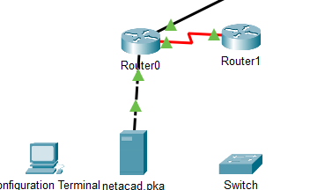

## Шаг 3. Подключите Router0 к Configuration Terminal (Терминал настройки).

Выберите правильный кабель для подключения **консоли Router0** к **терминалу RS232** . Этот кабель не обеспечивает сетевой доступ к **Configuration Terminal**, но позволяет настроить **Router0** через терминал.

После подключения правильного кабеля индикаторы канала на кабеле станут черными.

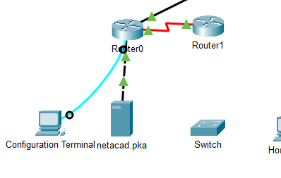

# Часть 3. Подключение оставшихся устройств

## Шаг 1. Подключите Router1 к Switch (Коммутатор).

Выберите правильный кабель для подключения порта **F1/0 Router1** к порту **F0/1 Switch**. 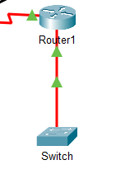

После подключения правильного кабеля индикатор канала на кабеле загорится зеленым цветом. Подождите несколько секунд, чтобы индикатор из оранжевого стал зеленым.

## Шаг 2. Подключите Cable Modem (Кабельный модем) к Wireless Router (Беспроводной маршрутизатор).

Выберите правильный **кабель для подключения порта Port1 Modem** к порту **Internet Wireless Router**.

После подключения правильного кабеля индикатор канала на кабеле загорится зеленым цветом.

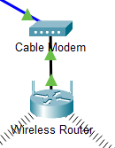

## Шаг 3. Подключите Wireless Router (Беспроводной маршрутизатор) к Family PC (Общий ПК).

Выберите правильный кабель для подключения порта **Eth1 Wireless Router** к **Family PC**.

После подключения правильного кабеля индикатор канала на кабеле загорится зеленым цветом.

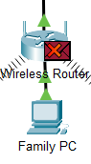

# Часть 4. Проверка подключений

## Шаг 1. Проверьте подключение Family PC к netacad.pka.

1. Откройте командную строку на **Family PC** и выполните команду ping для сервера **netacad.pka**.
2. Откройте **веб-браузер** и введите адрес [**http://netacad.pka**.](http://netacad.pka/)
3. 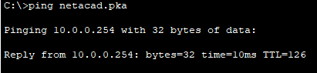

## Шаг 2. Отправьте запрос ping с Home PC (Домашний ПК) на Switch (Коммутатор).

Откройте командную строку на **Home PC** и выполните команду ping для IP-адреса **Switch**, чтобы проверить соединение.

## Шаг 3. Откройте Router0 с Configuration Terminal (Терминал настройки).

1. Откройте **Terminal** на **Configuration Terminal** и примите параметры по умолчанию.
2. Нажмите клавишу **ввода**, чтобы открыть командную строку **Router0**.
3. Введите команду **show ip interface brief**, чтобы просмотреть состояние интерфейсов.
4. 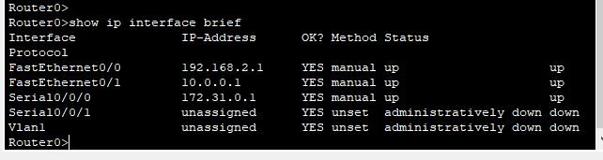

# Часть 5. Изучение физической топологии

## Шаг 1. Изучите облако.

1. Откройте вкладку **Physical Workspace** (Физическая рабочая область) или используйте сочетания клавиш **Shift**+**P** и **Shift**+**L** для переключения между логической и физической рабочими областями.
2. Щелкните значок **Home City** (Родной город).
3. Щелкните значок **Cloud** (Облако).

Сколько проводов подключено к коммутатору в синей стойке? **2**

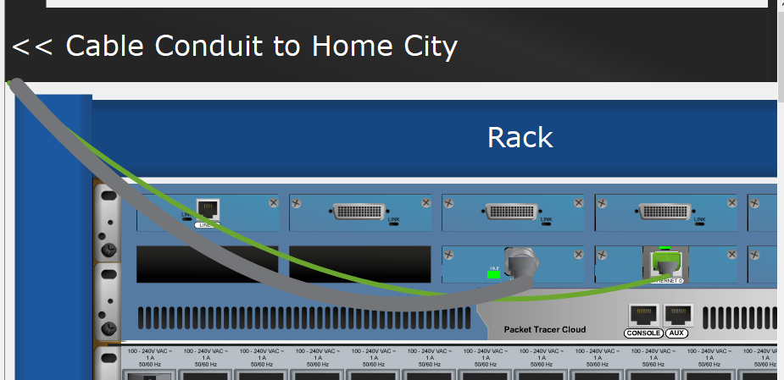

1. Нажмите кнопку **Back** (Назад) для возврата к **Home City**.

## Шаг 2. Изучите первичную сеть.

1. Щелкните значок **Primary Network** (Первичная сеть). Удерживайте указатель мыши на разных кабелях.

Что находится в таблице справа от синей стойки?

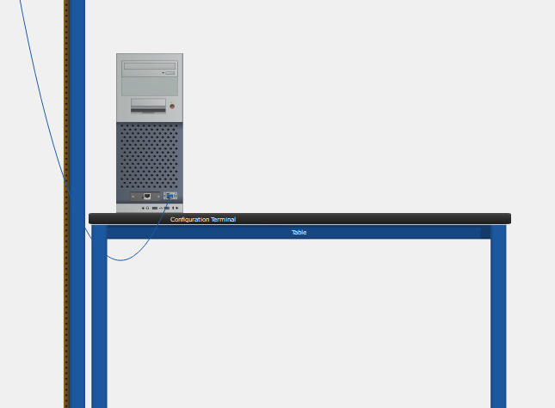

1. Нажмите кнопку **Back** (Назад) для возврата к **Home City**.

## Шаг 3. Изучите вторичную сеть.

1. Щелкните значок **Secondary Network** (Вторичная сеть). Удерживайте указатель мыши на разных кабелях.

Почему к каждому устройству подключено по два оранжевых кабеля?

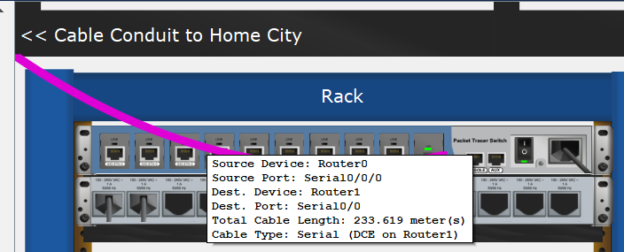

1. Нажмите кнопку **Back** (Назад) для возврата к **Home City**.

## Шаг 4. Изучите домашнюю сеть.

1. Щелкните значок **Home Network** (Домашняя сеть). Почему нет стойки для оборудования?
2. 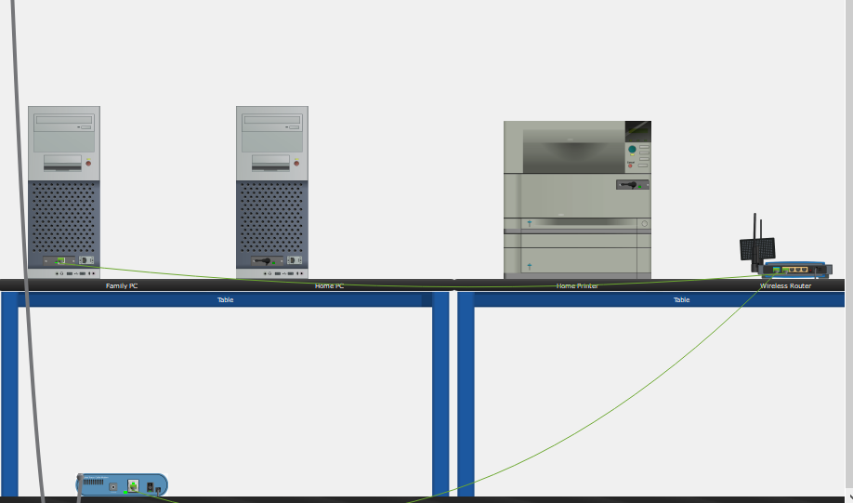
3. Откройте вкладку **Logical Workspace** (Логическая рабочая область), чтобы вернуться к логической топологии.